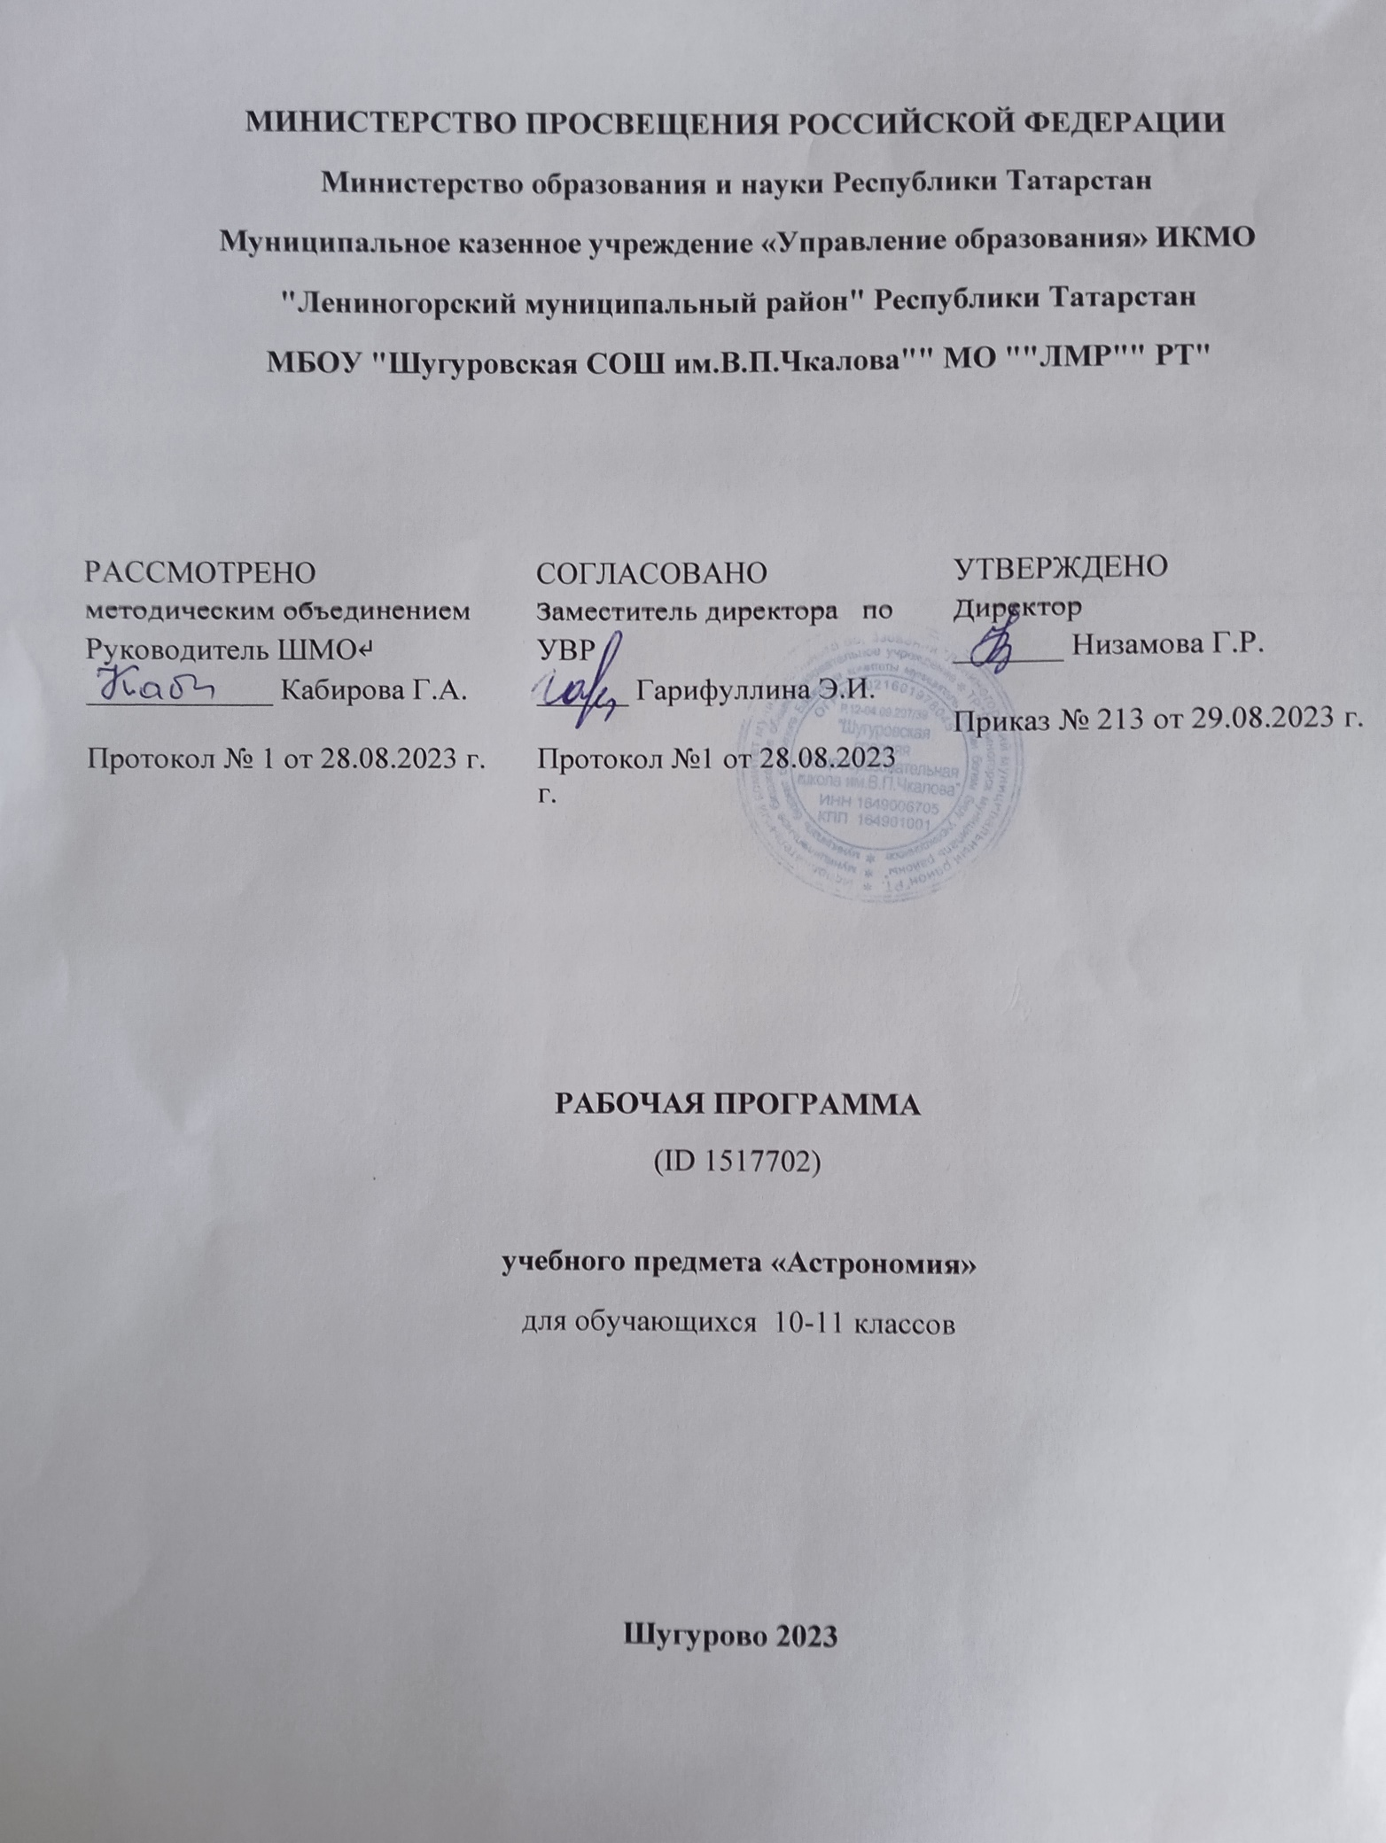‌​
Пояснительная записка
Астрономия - одна из древнейших естественных наук- относится к областям человеческих знаний, динамично развивающаяся в ХХ-ХХI веках. Изучение астрономии влияет на формирование и расширение представлений человека о мире и Вселенной.Программа по астрономии направлена на изучение достижений современной науки и техники, формирование основ знаний о методах, результатах исследований, фундаментальных законах природы небесных тел, развитие познавательных способностей, естественно-научной компетентности выпускников школы.
Программа по изучению астрономии в 10-11 классах направлена на достижение следующих целей:
- осознание роли астрономии в познании и формировании единой картины мира, научного мировозрения;
- приобретение знаний о физической природе небесных тел и систем, строения и эволюции Вселенной, пространстве и времени, о наиболее важных астрономических открытиях, учёных, внёсших неоценимый вклад в освоение космического пространства, в развитие науки и техники;
- овладение умениями объяснять видимое положение и движение небесных тел на звёздном небе, определять местоположение астрономических объёктов, в том числе с помощью компьютерных программ;
- формирование навыков использования естественнонаучных и физико-математических знаний, достижений астрофизики, космофизики по наблюдению за космическим пространством, по анализу за наблюдаемыми и изучаемыми космическими явлениями.
Задачи изучения астрономии по формированию естественнонаучной грамотности обучающихся:
- формировать гражданскую позицию по вопросам развития естественных наук, гордиться достижениями отечественной науки.
- научить аргументировано отстаивать свою позицию по конкретным научным задачам, интерпретировать полученные данные, делать выводы опираясь на свои компетенции в области естественнонаучного исследования.
Место предмета в учебном плане:
Программа курса по астрономии 10-11 класса рассчитана на 68 часов: 34 часов в 10 классе и 34 часа в 11 классе, 1 час в неделю, за счёт компонента учебного плана образовательной организации. Рабочая программа является составной частью основной образовательной программы школы, разработана по учебнику, в соответствии с требованиями ФГОС по реализации актуальных в настоящее время компетентностного, личностно-ориентированного, деятельностного подходов к обучению.

Содержание предмета «Астрономия»
I. Введение в астрономию, звёздное небо (7часов)
Предмет астрономии в развитии цивилизации (что изучает астрономия, роль наблюдений в астрономии, связь астрономии с другими науками, эволюция взглядов человека на Вселенную).
II.Практические основы астрономии (18 часов)
Звездное небо (что такое созвездие, основные созвездия). Изменение вида звездного неба в течение суток (небесная сфера и ее вращение, горизонтальная система координат, изменение горизонтальных координат, кульминации светил). Изменение вида звездного неба в течение года (экваториальная система координат, видимое годичное движение Солнца, годичное движение Солнца и вид звездного неба). Способы определения географической широты (высота Полюса мира и географическая широта места наблюдения, суточное движение звезд на разных широтах, связь между склонением, зенитным расстоянием и географической широтой). Основы измерения времени (связь времени с географической долготой, системы счета времени, понятие о летосчислении). Практическое применении астрономических исследований. История развития отечественной космонавтики. Первый искусственный спутник Земли, полёт Ю.А. Гагарина. Достижения современной космонавтики.
III . Строение Солнечная системы (9часов)
Видимое движение планет (петлеобразное движение планет, конфигурации планет, сидерические и синодические периоды обращения планет). Развитие представлений о Солнечной системе (астрономия в древности, геоцентрические системы мира, гелиоцентрическая система мира, становление гелиоцентрического мировоззрения). Законы Кеплера - законы движения небесных тел (три закона Кеплера), обобщение и уточнение Ньютоном законов Кеплера (закон всемирного тяготения, возмущения, открытие Нептуна, законы Кеплера в формулировке Ньютона). Определение расстояний до тел Солнечной системы и размеров небесных тел (определение расстояний по параллаксам светил, радиолокационный метод, определение размеров тел Солнечной системы).
Система "Земля - Луна" (основные движения Земли, форма Земли, Луна - спутник Земли, солнечные и лунные затмения). Природа Лун (физические условия на Луне, поверхность Луны, лунные породы). Планеты земной группы (общая характеристика атмосферы, поверхности). Планеты-гиганты (общая характеристика, особенности строения, спутники, кольца). Астероиды и метеориты (закономерность в расстояниях планет от Солнца и пояс астероидов, движение астероидов, физические характеристики астероидов, метеориты). Кометы и метеоры (открытие комет, вид, строение, орбиты, природа комет, метеоры и болиды, метеорные потоки). Астероидная опасность.
IV. Солнце и звезды (27 часов)
Общие сведения о Солнце (вид в телескоп, вращение, размеры, масса, светимость, температура Солнца и состояние вещества на нем, химический состав). Строение атмосферы Солнца (фотосфера, хромосфера, солнечная корона, солнечная активность). Источники энергии и внутреннее строение Солнца (протон - протонный цикл, понятие о моделях внутреннего строения Солнца). Солнце и жизнь Земли (перспективы использования солнечной энергии, коротковолновое излучение, радиоизлучение, корпускулярное излучение, проблема "Солнце - Земля"). Расстояние до звезд (определение расстояний по годичным параллаксам, видимые и абсолютные звездные величины). Пространственные скорости звезд (собственные движения и тангенциальные скорости звезд, эффект Доплера и определение лучевых скоростей звезд). Физическая природа звезд (цвет, температура, спектры и химический состав, светимости, радиусы, массы, средние плотности). Связь между физическими характеристиками звезд (диаграмма "спектр-светимость", соотношение "масса-светимость", вращение звезд различных спектральных классов). Двойные звезды (оптические и физические двойные звезды, определение масс звезд из наблюдений двойных звезд, невидимые спутники звезд). Физические переменные, новые и сверхновые звезды (цефеиды, другие физические переменные звезды, новые и сверхновые). Проблема существования жизни во Вселенной. Роль магнитных полей на Солнце.
VI. Галактика. Строение и эволюция Вселенной (7 часов)
Наша Галактика (состав - звезды и звездные скопления, туманности, межзвездный газ, космические лучи и магнитные поля; строение Галактики, вращение Галактики и движение звезд в ней; радиоизлучение). Другие галактики (открытие других галактик, определение размеров, расстояний и масс галактик; многообразие галактик, радиогалактики и активность ядер галактик, квазары). Метагалактика (системы галактик и крупномасштабная структура Вселенной, расширение Метагалактики, гипотеза "горячей Вселенной", космологические модели Вселенной). Происхождение и эволюция звезд (возраст галактик и звезд, происхождение и эволюция звезд). Происхождение планет (возраст Земли и других тел Солнечной системы, основные закономерности в Солнечной системе, первые космогонические гипотезы, современные представления о происхождении планет). Жизнь и разум во Вселенной (эволюция Вселенной и жизнь, проблема внеземных цивилизаций).

Планируемые результаты изучения предмета «Астрономия»
Личностные результаты:
- формирование умения управлять своей познавательной деятельностью, ответственное отношение к учению, готовность и способность к саморазвитию и самообразованию, а также осознанному построению индивидуальной образовательной деятельности на основе устойчивых познавательных интересов;
- формирование познавательной и информационной культуры, в том числе навыков самостоятельной работы с книгами и техническими средствами информационных технологий;
- формирование убежденности в возможности познания законов природы и их использования на благо развития человеческой цивилизации;
- формирование умения находить адекватные способы поведения, взаимодействия и сотрудничества в процессе учебной и внеурочной деятельности, проявлять уважительное отношение к мнению оппонента в ходе обсуждения спорных проблем науки.
Предметные результаты:
- обеспечить достижение планируемых результатов освоения основной образовательной программы;
- создать основу для самостоятельного успешного усвоения обучающимися новых знаний, умений, видов и способов деятельности (системно-деятельностный подход).
В соответствии с этим подходом именно активность обучающихся признается основой достижения развивающих целей образования — знания не передаются в готовом виде, а добываются учащимися в процессе познавательной деятельности.
Метапредметные результаты:
- находить проблему исследования, ставить вопросы, выдвигать гипотезу, предлагать альтернативные способы решения проблемы и выбирать из них наиболее эффективный;
- классифицировать объекты исследования, структурировать изучаемый материал, аргументировать свою позицию, формулировать выводы и заключения;
- анализировать наблюдаемые явления и объяснять причины их возникновения;
- на практике пользоваться основными логическими приемами, методами наблюдения, моделирования,
- мысленного эксперимента, прогнозирования;
- выполнять познавательные и практические задания, в том числе проектные;
- извлекать информацию из различных источников (включая средства массовой информации и интернет-ресурсы) и критически ее оценивать;
- готовить сообщения и презентации с использованием материалов, полученных из Интернета и других источников.

Учебно – тематический план курса астрономии 10 класса

№ | Наименование разделов | Всего часов
I | Введение в астрономию | 7
II | Практическая астрономия. Законы движения небесных тел. | 18
III | Строение Солнечная системы | 9
 | Итого | 34

Учебно – тематический план курса астрономии 11 класса

№ | Наименование разделов | Всего часов
I V | Солнце и звезды | 27
V | Галактика. Строение и эволюция Вселенной | 7
 | Итого | 34

ПОУРОЧНОЕ ПЛАНИРОВАНИЕ
10 КЛАСС

№п/п | Изучаемый раздел, тема урока | Количество часов |  |  |  | Дата изучения | Электронные цифровые образовательные ресурсы
№п/п | Изучаемый раздел, тема урока | Всего | контрольные | практические
1 | Чем занимается астрономия. Этапы развития астрономии. | 1
2 | Строение и масштабы Вселенной, и современные наблюдения. | 1
3 | Тела, заполняющие Вселенную их характерные размеры и расстояния между ними. Физические условия, встречающиеся в них. | 1
4 | Расширяющаяся вселенная. | 1
5 | Устройство и характеристики телескопов. (Где и как работают самые крупные оптические телескопы. Что увидели гравитационно-волновые и нейтринные телескопы. Как астрономы исследуют гамма-излучение Вселенной.) | 1
6 | Космическая деятельность человечества. | 1
7 | Пространственные масштабы изучаемой Вселенной | 1
8 | Звезды и созвездия. | 1
9 | Карта звёздного неба. | 1
10 | Системы небесных координат. | 1
11 | Звездные карты, глобусы и атласы. | 1
12 | Видимое движение звезд на различных географических широтах. Кульминация светил | 1
13 | Наблюдаемые движения звёзд. Наблюдаемые движения Солнца и Луны. | 1
14 | Небо дневное и ночное. | 1
15 | Видимое годичное движение Солнца. Эклиптика. | 1
16 | Движение и фазы Луны. | 1
17 | Затмения Солнца и Луны. | 1
18 | Время и календарь. | 1
19 | Синодический и сидерический (звездный) периоды обращения планет. | 1
20 | Законы Кеплера. | 1
21 | Определение расстояний и размеров тел в Солнечной системе. | 1
22 | Горизонтальный параллакс. | 1
23 | Движение небесных тел под действием сил тяготения. Закон всемирного тяготения. | 1
24 | Движение планет. Наблюдаемые движения планет. | 1
25 | Контрольная работа по теме «Законы движения небесных тел». | 1
26 | Общий обзор Солнечной системы. | 1
27 | Законы движения планет Солнечной системы | 1
28 | Развитие представлений о строении мира. | 1
29 | Геоцентрическая система мира. | 1
30 | Становление гелиоцентрической системы мира. Система Коперника. | 1
31 | Конфигурации планет и условия их видимости. Определение массы небесных тел. | 1
32 | Движение планет вокруг Солнца. | 1
33 | Движение искусственных спутников Земли и космических аппаратов в Солнечной системе. | 1
34 | Контрольная работа по теме «Строение Солнечной системы». | 1

ПОУРОЧНОЕ ПЛАНИРОВАНИЕ
11 КЛАСС
№ п/п | Тема урока | Количество часов |  |  | Дата изучения | Электронные цифровые образовательные ресурсы
№ п/п | Тема урока | Всего | Контрольные работы | Практические работы | Дата изучения | Электронные цифровые образовательные ресурсы
1 | Солнечная система как комплекс тел, имеющих общее происхождение. | 1
2 | Земля и Луна — двойная планета. Исследования Луны космическими аппаратами. | 1
3 | Пилотируемые полеты на Луну | 1
4 | Планеты земной группы. Природа Меркурия, Венеры и Марса. | 1
5 | Планеты-гиганты, их спутники и кольца. | 1
6 | Планеты-карлики и малые тела Солнечной системы. | 1
7 | Малые тела Солнечной системы: астероиды, планеты-карлики, кометы. Метеоры, болиды и метеориты. | 1
8 | Метеоры, метеориты и астероидная опасность. | 1
9 | Экзопланеты. | 1
10 | Орбиты космических тел. | 1
11 | Небесная механика и орбиты космических аппаратов | 1
12 | Контрольная работа «Строение солнечной системы» | 1
13 | Излучение и температура Солнца. | 1
14 | Состав и строение Солнца. Источник его энергии. Атмосфера Солнца. | 1
15 | Солнечная активность и ее влияние на Землю. | 1
16 | Звезды — далекие солнца. | 1
17 | Годичный параллакс и расстояние до звёзд. | 1
18 | Светимость, спектр, цвет и температура различных классов звезд. Диаграмма «спектр—светимость». | 1
19 | Расстояние до звезд. Характеристики излучения звезд. Физическая природа звезд. Видимая и абсолютная звёздные величины | 1
20 | Двойные звёзды. Определение массы звёзд. | 1
21 | Размеры звёзд. Плотность их вещества. | 1
22 | Модели звёзд. Эволюция звезд. | 1
23 | Массы и размеры звёзд. | 1
24 | Переменные и нестационарные звёзды. Пульсирующие переменные. | 1
25 | Новые и сверхновые звёзды. | 1
26 | Размеры звёзд. Плотность их вещества. Модели звёзд. Эволюция звезд. | 1
27 | Контрольная работа по теме «Солнце и звезды» | 1
28 | Наша Галактика. Ее размеры и структура. Два типа населения Галактики. Области звездообразования. | 1
29 | Межзвездная среда: газ и пыль. Спиральные рукава. Ядро Галактики. Вращение Галактики. Проблема «скрытой» массы. | 1
30 | Разнообразие мира галактик. Квазары. Скопления и сверхскопления галактик. | 1
31 | Основы современной космологии. «Красное смещение» и закон Хаббла. Нестационарная Вселенная А. А. Фридмана. Большой взрыв. | 1
32 | Реликтовое излучение. Ускорение расширения Вселенной. «Темная энергия» и антитяготение. | 1
33 | Проблема существования жизни вне Земли. Условия, необходимые для развития жизни. Поиски жизни на планетах Солнечной системы. Сложные органические соединения в космосе. | 1
34 | Современные возможности космонавтики и радиоастрономии для связи с другими цивилизациями. Обобщение тем четверти. | 1
ОБЩЕЕ КОЛИЧЕСТВО ЧАСОВ ПО ПРОГРАММЕ |  | 34 | 0 | 0

УЧЕБНО-МЕТОДИЧЕСКОЕ ОБЕСПЕЧЕНИЕ ОБРАЗОВАТЕЛЬНОГО ПРОЦЕССА
ОБЯЗАТЕЛЬНЫЕ УЧЕБНЫЕ МАТЕРИАЛЫ ДЛЯ УЧЕНИКА
​‌ Астрономия. 10-11 классы: учеб. для общеобразоват. организаций: базовый уровень/В.М.Чаругин.-М.:Просвещение, 2022-144с.​‌‌
​
МЕТОДИЧЕСКИЕ МАТЕРИАЛЫ ДЛЯ УЧИТЕЛЯ
​ Астрономия. 10-11 классы: учеб. для общеобразоват. организаций: базовый уровень/В.М.Чаругин.-М.:Просвещение, 2022-144с.​‌‌
‌​

ЦИФРОВЫЕ ОБРАЗОВАТЕЛЬНЫЕ РЕСУРСЫ И РЕСУРСЫ СЕТИ ИНТЕРНЕТ
- http://www.astrolab.ru/
- http://www.tlgleonid.chat.ru
- http://ggreen.chat.ru
- http://meteorite.narod.ru/
- http://www.space.vsi.ru/

